Jeremy Zelaya

Jeremyzelaya@hotmail.es

Proyecto corto de Programacion

Programación V

Victus

Por un futuro más saludable

Victus es una web app el cual busca mostrarte el estado general de tu salud de forma rápida y simple al alcance de un click.

Contents

Index 1

Inicio de Sesión 2

Registrarme 2

Panel de Usuario 3

Mis Datos 4

Mi Nivel de Actividad 5

Mi Dieta 6

Mis Medidas 7

Manual de Usuario

# Index

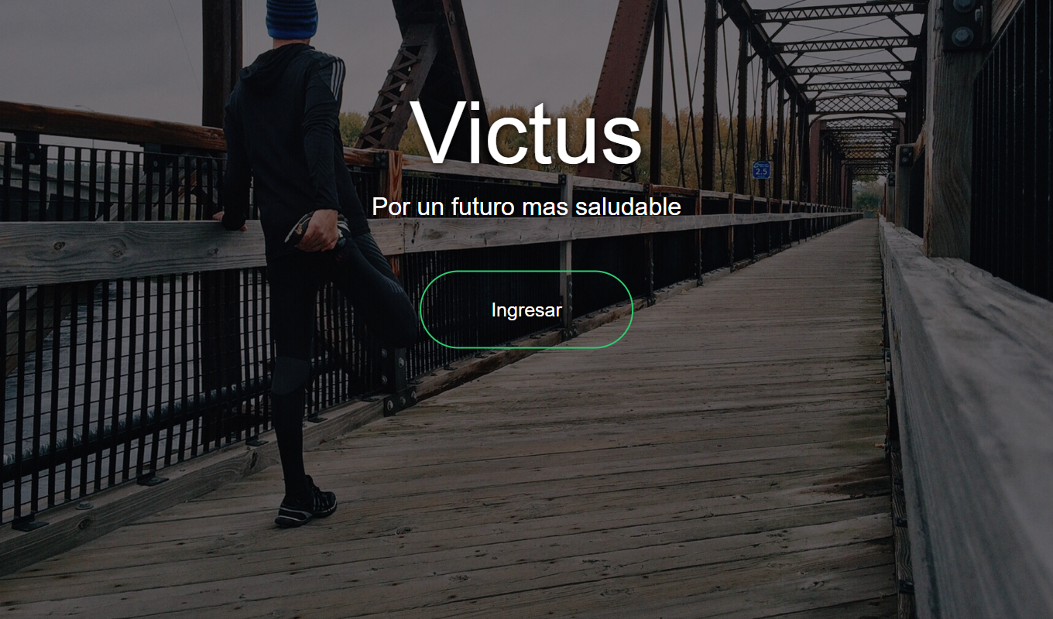

# Inicio de Sesión

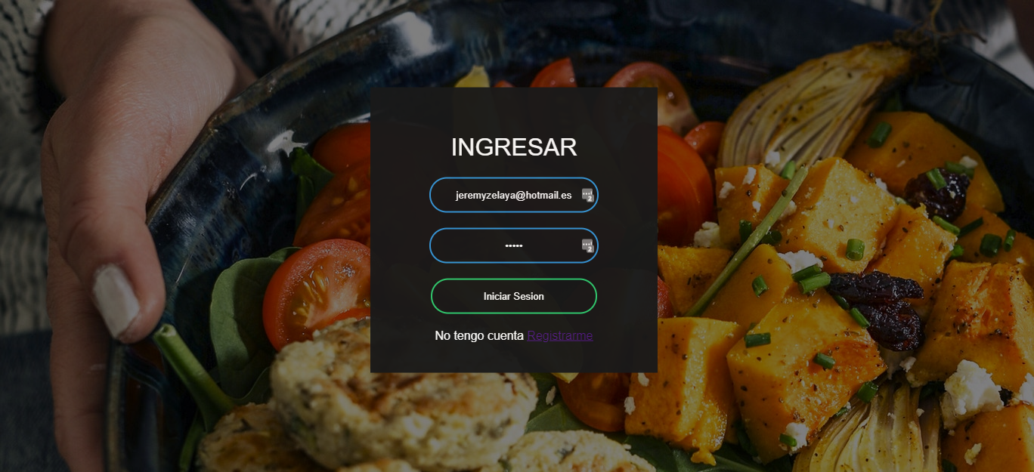

Ingrese su correo y contraseña, de no haberse registrado previamente; haga click en “No tengo cuenta Registrarme”.

## Registrarme

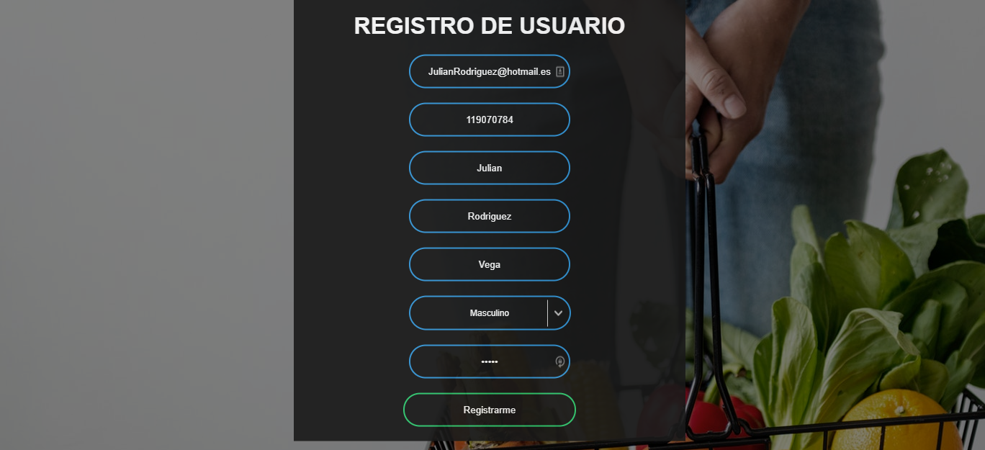

Llegue el formulario con la información solicitada, esto lo devolverá a la pagina de Iniciar Sesión

**Nota:** Asegúrese de seleccionar el campo de Genero. Además, el correo es **case sentitive,**

# Panel de Usuario

Acá se mostrarán sus datos, si es su primera en el sitio así se vera la página web.

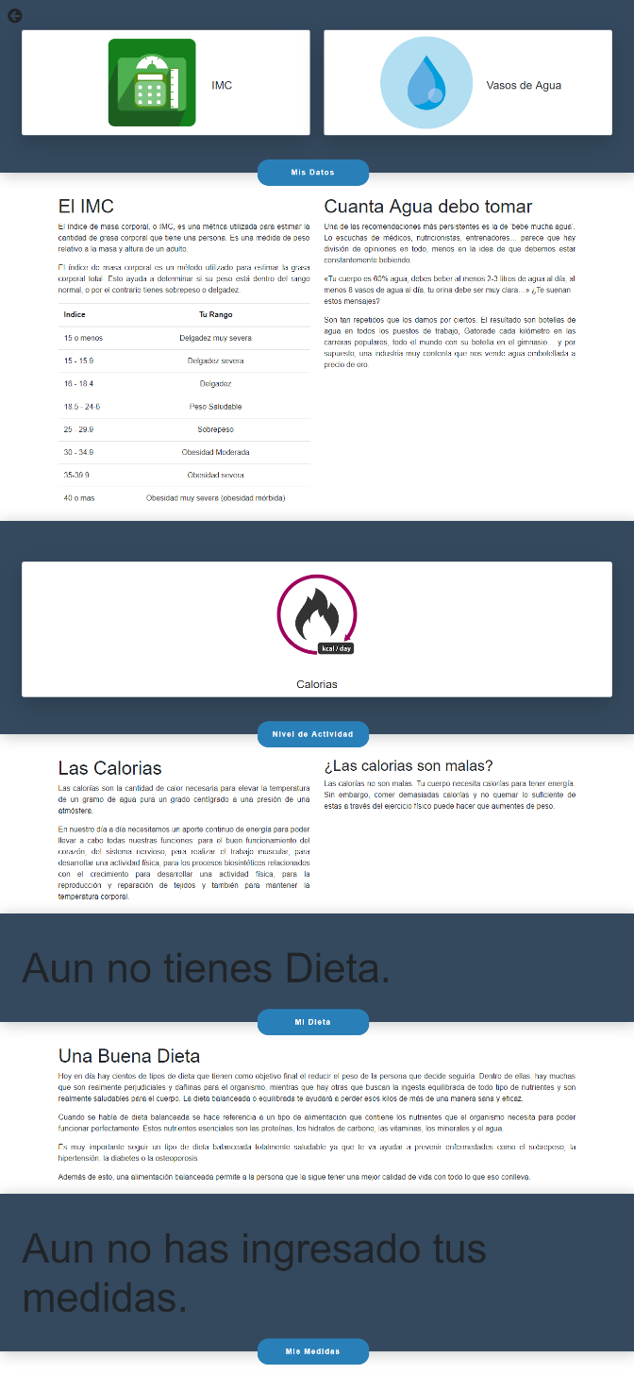

Ahora lo guiaremos por el resto de las pruebas para obtenga todos sus datos.

## Mis Datos

Seleccione el botón de “Mis Datos” en el Panel de Usuario, esto lo llevara a un formulario donde pediremos información básica.

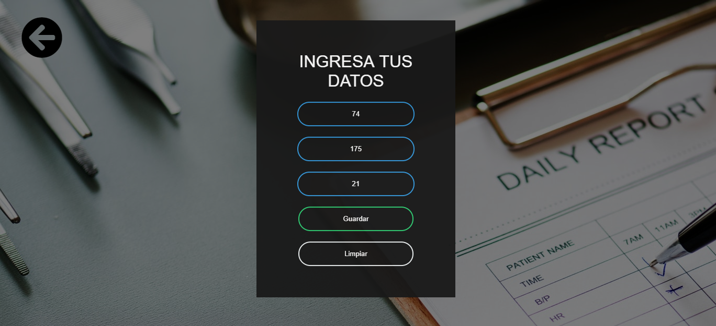

Ahora su Panel de Usuario desplegara nueva información:

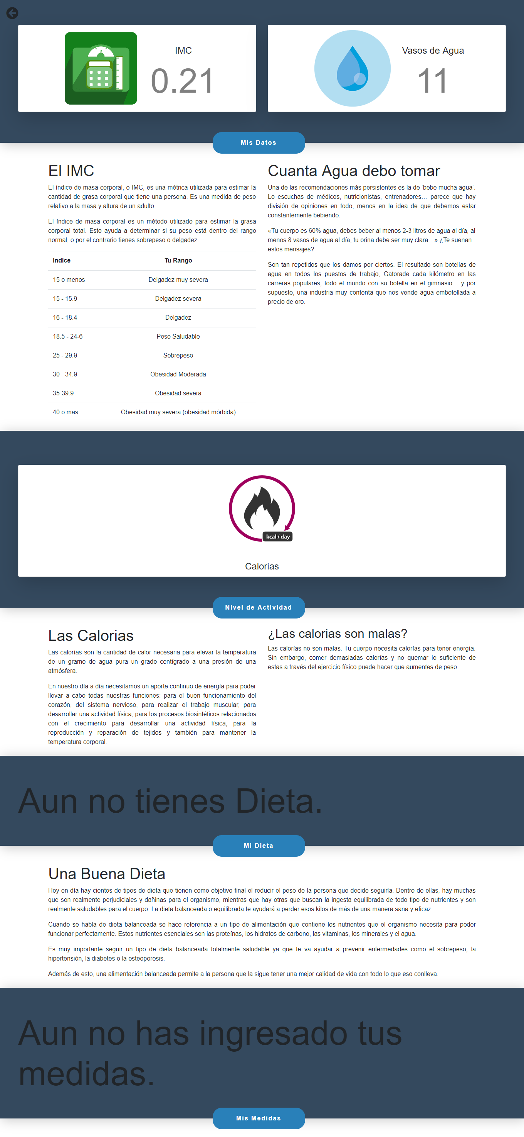

Los colores con los cuales se muestran estos datos representan el progreso que se está dando:

* Verde: El valor incremento.
* Gris: El valor se mantuvo.
* Rojo: El valor decremento.

## Mi Nivel de Actividad

Seleccione el botón de “Nivel de Actividad” en el Panel de Usuario, esto lo llevara a un formulario donde deberá seleccionar el valor mas representativo a su nivel de actividad. Por favor asegúrese de haber proporcionado su información en Mis Datos previamente.

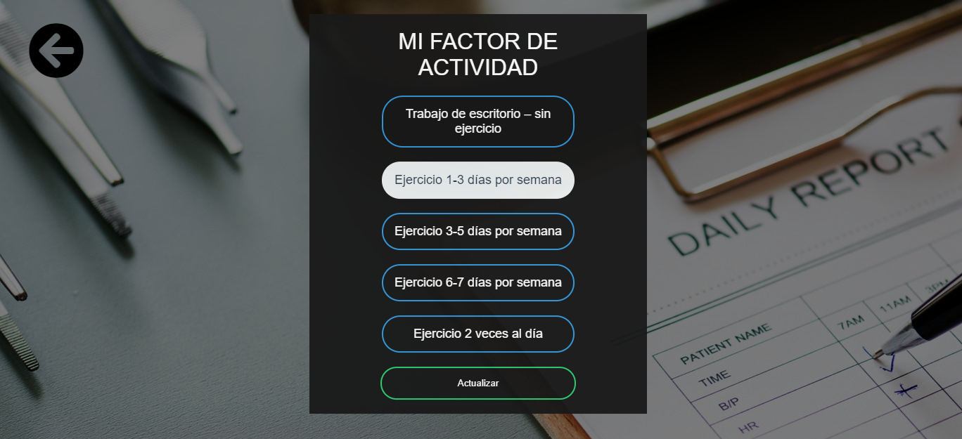

**Nota:** El CSS de esta pagina web, suele impedir la selección de los botones para combatir esto asegúrese de seleccionar claramente el texto dentro del botón.

Ahora el Panel de Usuario desplegara nueva información.

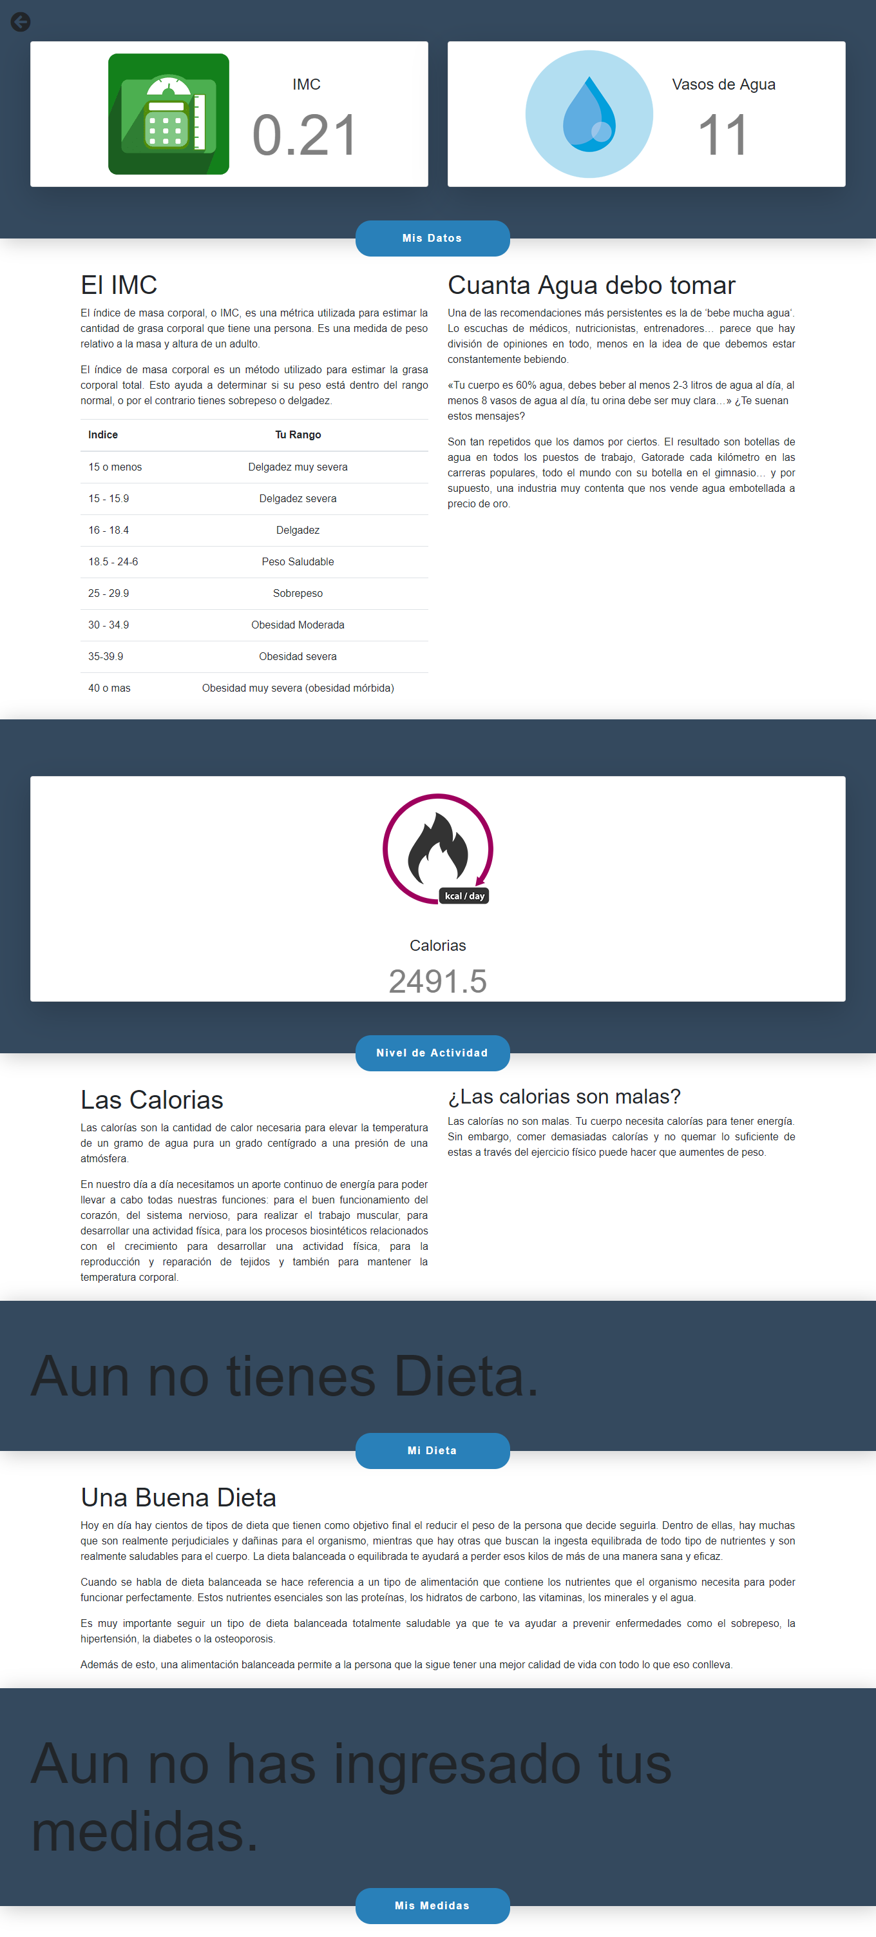

## Mi Dieta

Seleccione el botón de “Mi Dieta” en el Panel de Usuario, esto lo llevara a un formulario donde deberá seleccionar su meta para esta dieta, Por favor asegúrese de haber proporcionado su información en Mi Nivel de Actividad previamente.

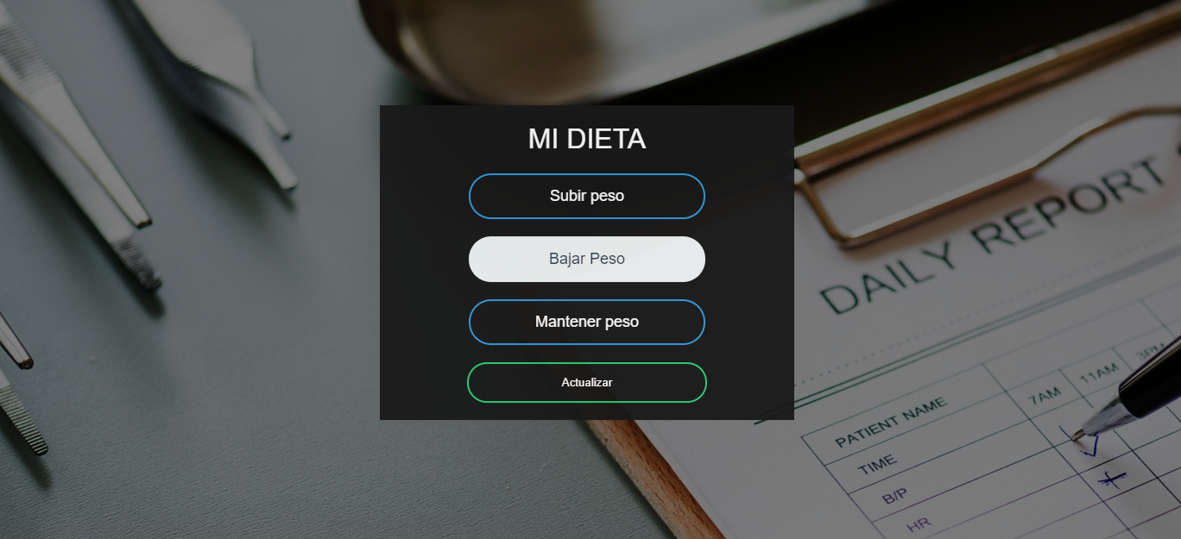

**Nota:** El CSS de esta página web, suele impedir la selección de los botones para combatir esto asegúrese de seleccionar claramente el texto dentro del botón.

Ahora el Panel de Usuario desplegara nueva información, esta dieta se asegura de cumplir tus calorías diarias recomendadas basado en tu meta para esta dieta.

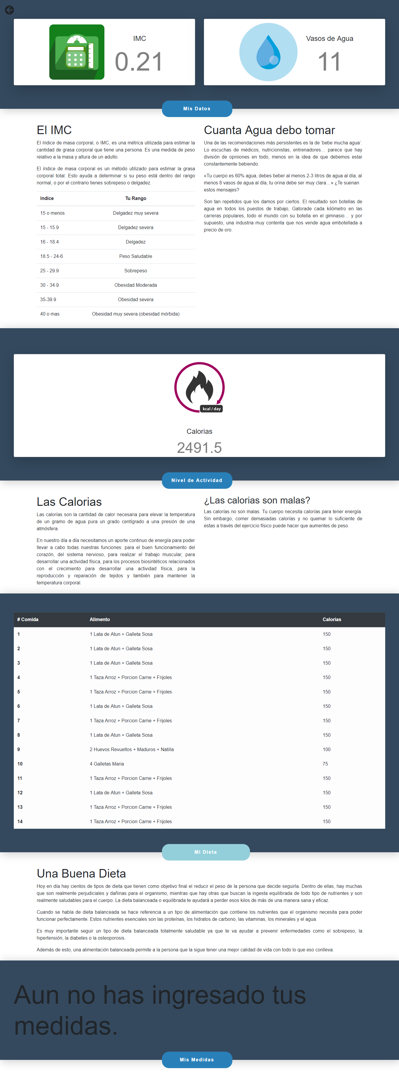

## Mis Medidas

Seleccione el botón de “Mis Medidas” en el Panel de Usuario, esto lo llevara a un formulario donde deberá seleccionar su meta para esta dieta. Acá podrá ingresar sus medidas básicas corporales.

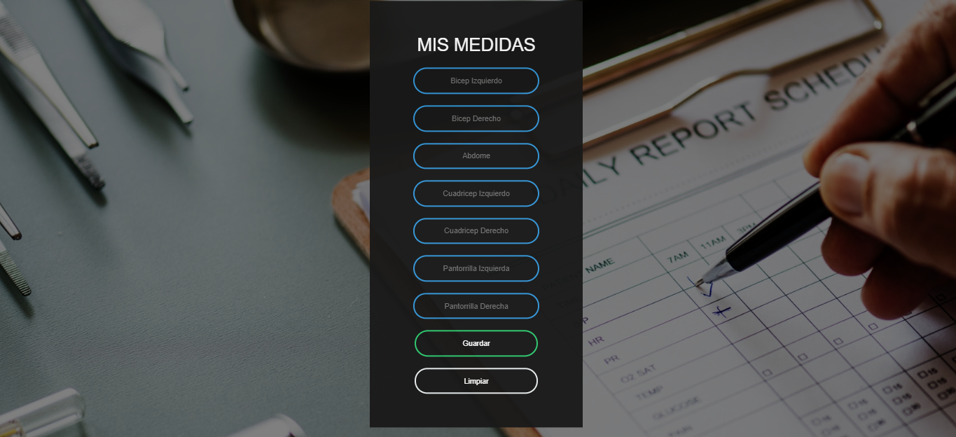

Ahora el Panel de Usuario desplegara nueva información.

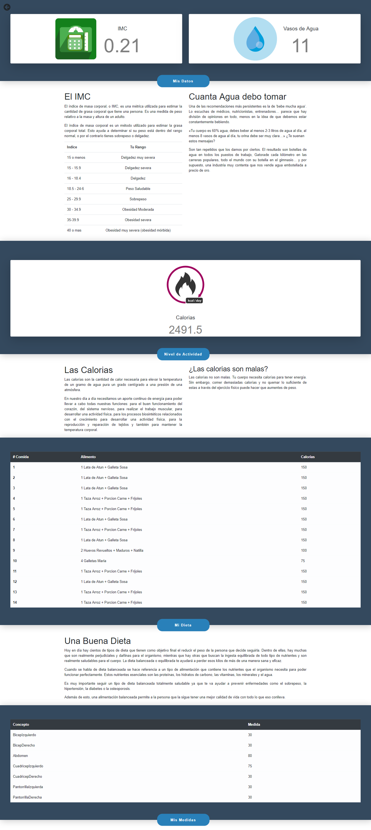

Si ya termino todas las pruebas su Panel de Usuario debería verse así.

